Warszawa, 13 października 2022

MERCURE WARSZAWA CENTRUM Z ZIELONĄ INICJATYWĄ
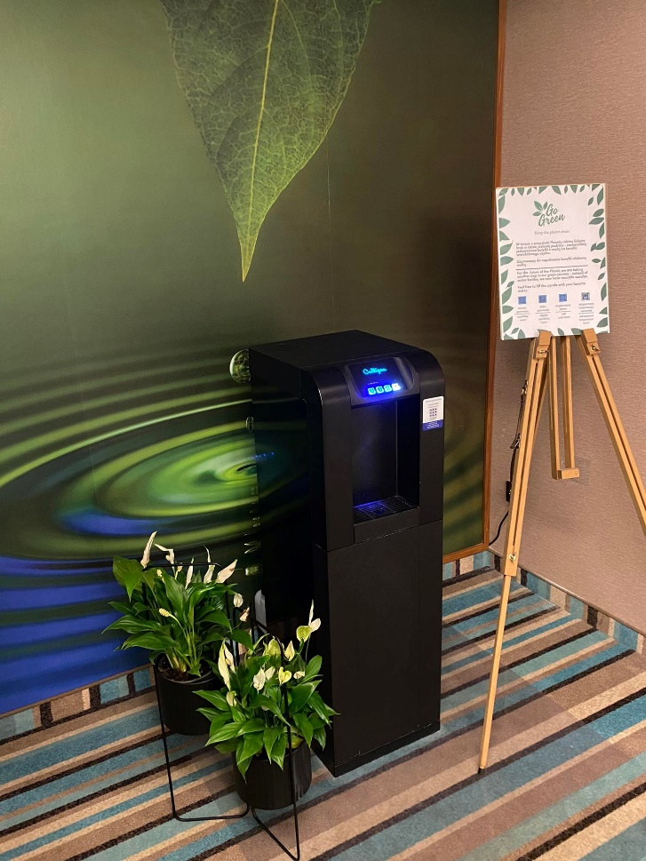
Zgodnie z przyjętą filozofią Accor, wiodącej grupy hotelowej na świecie, w zakresie ESG coraz więcej hoteli włącza się w proekologiczne inicjatywy. Mercure Warszawa Centrum, z myślą o ochronie środowiska, całkowicie wyeliminował butelkowaną wodę z hotelowych pokoi. To jeden z dobrych przykładów i inspiracji dla całej branży do kreowania oraz wdrażania zrównoważonego hotelarstwa przyszłości.

Cointainer Recycling Institute podaje, że w zaledwie samych Stanach Zjednoczonych rocznie ponad 60 milionów plastikowych butelek ląduje w koszu. Jednorazowe opakowania po napojach stanowią ponad 14% wszystkich śmieci na Ziemi. Jak można temu zapobiec?

Mercure Warszawa Centrum postanowił wziąć sprawę we własne ręce. Aby promować ekologiczne nawyki, obiekt całkowicie zrezygnował z butelkowanej wody. W pokojach hotelowych goście znajdą szklane karafki wielokrotnego użytku, które mogą do woli napełniać z dystrybutorów zamontowanych na korytarzach. To dobry przykład zobowiązania grupy Accor w zakresie wyeliminowania jednorazowych tworzyw sztucznych w obsłudze gości - jednego z filarów strategii ESG sieci.

– Plastikowa butelka potrzebuje ponad 500 lat, aby ulec biodegradacji – to czas, który trudno sobie wyobrazić. Zdajemy sobie sprawę, że w dobie kryzysu klimatycznego potrzebne jest zaangażowanie każdego z nas. Jako Mercure Warszawa Centrum chcemy dawać przykład naszym gościom, a także i innym hotelom, promując odpowiedzialne praktyki środowiskowe. Dlatego postanowiliśmy pójść o krok dalej i całkowicie wyeliminować plastikowe butelki z naszych pokoi. Wierzymy, że nawet drobne inicjatywy tworzą dobre nawyki, a w rezultacie mogą przynieść pozytywne zmiany dla nas wszystkich – wyznaje Krzysztof Rek, dyrektor hotelu Mercure Warszawa Centrum.

Inicjatywa warszawskiego hotelu to nie pierwsza i nie jedyna tego typu zmiana wprowadzana w obiektach Accor na całym świecie. Grupa, jako lider branży realizuje szereg inicjatyw z zakresu zrównoważonego hotelarstwa i ochrony środowiska, promując pozytywne postawy w całej branży i jej otoczenia. Sieć pracuje nad wyeliminowaniem jednorazowych tworzyw sztucznych z obsługi gościa, a także zobowiązała się do osiągnięcia zerowej emisji dwutlenku węgla do 2050 roku. W ramach tych zobowiązań, Accor uruchomił kalkulator emisji dwutlenku węgla netto, umożliwiając gościom i partnerom biznesowym obliczanie śladu węglowego ich spotkania czy imprezy oraz zakup kredytów węglowych w celu zbilansowania pozostałej emisji poprzez inwestycję np. w posadzenie określonej liczby drzew lub wsparcia wybranej proekologicznej fundacji. Grupa wprowadza zrównoważone podejście we wszystkich obszarach działalności. Kluczowa filozofia sieci rozpoczyna się już na samym etapie projektowania hotelu i inwestycji, po codzienne funkcjonowanie.

Nie jest zaskoczeniem, że troska o środowisko naturalne powinna być dzisiaj priorytetem działalności biznesowej. Jako międzynarodowa grupa chcemy wyznaczać standardy i kierunki rozwoju dla całej branży, tak by wyrobić dobre nawyki i przyzwyczajenia, które będą korzystne dla naszej planety. Rozwiązanie z karafkami wielokrotnego użytku i dystrybutorami wody jak w Mercure Warszawa Centrum to krok, który jest w stanie przynieść długofalowe pozytywne zmiany w walce z plastikiem jednorazowego użytku. W ramach dążenia do zerowej emisji netto hotele wprowadzają takie rozwiązania, jak energooszczędne instalacje, panele fotowoltaiczne, systemy monitorowania zużycia energii, zbierania wody deszczowej, gromadzenia energii i wiele innych – wylicza Hanna Ushal-Rudnik, Director Sustainability Accor Northern Europe.

Mercure Warszawa Centrum to nie jedyny hotel Accor, który inicjuje pozytywne przyzwyczajenia w zakresie zrównoważonego podejścia do biznesu. Dobrym przykładem jest także Mercure Katowice Centrum, regularnie angażujący się w miejskie inicjatywy np. sprzątanie miasta. Niektóre hotele grupy mogą pochwalić się także najwyższymi ekologicznymi standardami i certyfikatami, takimi jak m.in. LEED w przypadku Mercure Katowice Centrum lub też BREEAM w Mercure Kraków Stare Miasto oraz ekologicznymi rozwiązaniami w codziennych operacjach.

# # #

O Mercure
Marka Mercure to gwarancja nowych, wyjątkowych i niezapomnianych doświadczeń z pobytu w hotelu. Każdy obiekt cechuje się nie tylko niepowtarzalnym stylem, ale także klimatem inspirowanym lokalnym otoczeniem i kulturą. Wszystko to sprawia, że za każdym razem wizyta w hotelach Mercure jest niezwykła i pełna unikalnych wrażeń. Regionalne akcenty, lokalna kuchnia oraz tradycja budują świadomość gości o miejscu, które odwiedzają. Dzięki temu każdy z nich może w pełni odkryć i doświadczyć niepowtarzalnego charakteru marki. Hotele Mercure są dogodnie zlokalizowane w centrach miast, nad morzem lub w górach i oferują ponad 810 obiektów w ponad 60 krajach. Mercure jest częścią Accor, wiodącej na świecie grupy hotelarskiej posiadającej ponad 5 300 obiektów w ponad 110 krajach. To także marka uczestnicząca w ALL - Accor Live Limitless – lifestylowym programie lojalnościowym zapewniającym dostęp do szerokiej gamy nagród, usług i doświadczeń.

mercure.com | all.accor.com | group.accor.com

Kontakt dla mediów
Agnieszka Kalinowska
Senior Manager Media Relations & PR Poland & Eastern Europe
Agnieszka.KALINOWSKA@accor.com

